**每日市场研报**

**2024年2月29日星期四**



**消息回顾**

* 【消息称美国众议院议长约翰逊已经向白宫提出，将避免政府停摆的最后期限推迟到3月8日或3月22日。美国国会两党达成的短期支出协议将在3月1日到期，3月2日起美国政府可能再次面临停摆风险。】
* 【消息称美国众议院议长约翰逊已经向白宫提出，将避免政府停摆的最后期限推迟到3月8日或3月22日。美国国会两党达成的短期支出协议将在3月1日到期，3月2日起美国政府可能再次面临停摆风险。】
* 【消息称美国众议院议长约翰逊已经向白宫提出，将避免政府停摆的最后期限推迟到3月8日或3月22日。美国国会两党达成的短期支出协议将在3月1日到期，3月2日起美国政府可能再次面临停摆风险。】
* 【欧洲央行管委卡兹米尔称，支持6月首次降息，通胀下降速度快于预期，不要高估经济对欧洲央行政策的影响。欧洲央行管委Simkus表示，虽然3月降息为时过早，但在下周会议上开始讨论宽松并非不合适。】
* 【美国2023年四季度实际GDP年化环比意外下修至3.2%，预期为持平于3.3%。核心PCE物价指数环比上修至2.1%，预期为2%，凸显出通胀压力依然存在。个人消费支出环比上修至3%，高于预期的2.7%。】
* 【美国1月商品贸易帐初值逆差902亿美元，2023年12月终值逆差878.9亿美元，12月初值逆差884.6亿美元。1月批发库存初值环比降0.1%，预期升0.1%，前值升0.4%。】
* 【欧元区2月经济景气指数为95.4，预期96.7，前值96.2；工业景气指数为-9.5，预期-9.2，前值9.3；服务业景气指数为6.0，预期9.0，前值8.8。】
* 【新西兰联储维持基准利率在5.5%不变，连续第五次暂停加息，符合市场预期。该行最新预测显示，今年加息的可能性略有降低，并下调了利率的预期峰值，将从2025年上半年开始降息。】
* 【澳大利亚1月份CPI同比上涨3.4%，较前值持平，低于市场预期的3.6%。经修正后的平均通胀率同比上升3.8%，低于前值4%。】
* **今日关注**
* 15:45 法国2月CPI月率
* 15:45 法国第四季度GDP年率终值
* 16:00 瑞士2月KOF经济领先指标
* 16:55 德国2月季调后失业人数
* 16:55 德国2月季调后失业率
* 17:30 英国1月央行抵押贷款许可
* 21:00 德国2月CPI月率初值
* 21:30 加拿大12月GDP月率
* 21:30 美国至2月24日当周初请失业金人数
* 21:30 美国1月核心PCE物价指数年率
* 21:30 美国1月个人支出月率
* 21:30 美国1月核心PCE物价指数月率
* 22:45 美国2月芝加哥PMI
* 23:00 美国1月成屋签约销售指数月率
* 23:30 美国至2月23日当周EIA天然气库存

截至2月29日（周四），美国三大股指小幅收跌，道指跌0.06%报38949.02点，标普500指数跌0.17%报5069.76点，纳指跌0.55%报15947.74点。LME期铜跌0.22%报8455美元/吨，COMEX黄金期货收跌0.03%报2043.5美元/盎司，COMEX白银期货收跌0.36%报22.675美元/盎司。ICE5月原糖期货合约收盘涨0.1%，结算价22.69美分/磅。ICE5月期棉涨2.31%，结算价报101.08美分/磅。

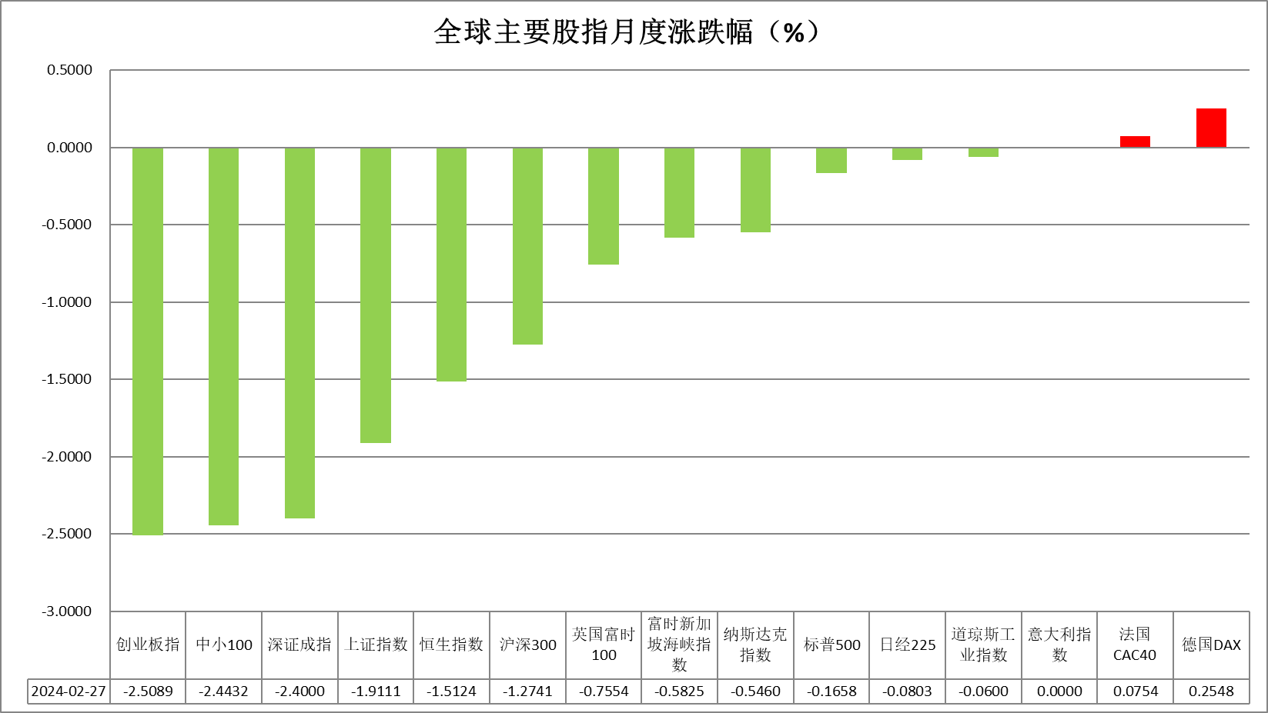

图表1全球股指收盘走势图

* **欧元/美元**

截至周四美元指数涨0.12%报103.9365，非美货币全线下跌，欧元兑美元跌0.06%报1.0838，英镑兑美元跌0.18%报1.2662，澳元兑美元跌0.73%报0.6496，美元兑日元涨0.12%报150.688。昨日公布的美国2023年四季度实际GDP年化环比意外下修至3.2%，预期为持平于3.3%。核心PCE物价指数环比上修至2.1%，预期为2%，凸显出通胀压力依然存在。个人消费支出环比上修至3%，高于预期的2.7%，整体数据显示需求水平仍保有一定韧性。美联储柯林斯表示，基准情景是美联储将于今年降息；现在就说美联储是否可能在5月份降息为时尚早；联储不应对通胀的一个数据点做过度反应。 美联储威廉姆斯表示，降息将取决于通胀朝着2%回落的信心；今年稍晚可以考虑降息；强劲的经济使美联储有时间分析数据。两位美联储官员发言基调偏鹰，整体或不利后继利率预期下降。往后看，短期内市场或持续抬高美国利率预期，美元指数或将得到一定支撑。

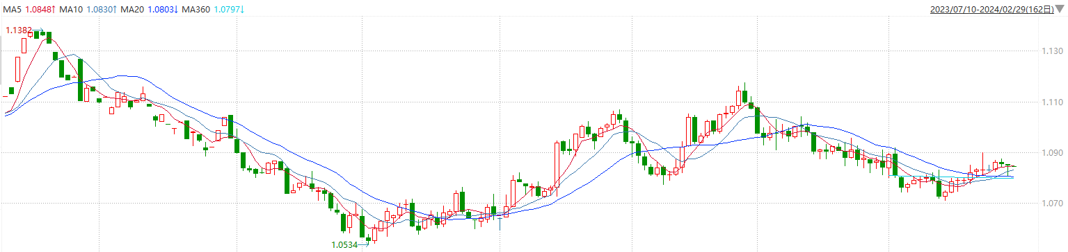

图表2欧元兑美元主力合约走势图

**全球商品**

* **S&P500**

截至2月29日，标普500指数收跌0.17%至5069.76点；迷你标普500主力合约收跌0.41%至5069.5点。美股周三小幅收跌，道指连续第三个交易日下跌。投资者继续关注财报，并等待本周晚些时候公布的重要PCE通胀报告。美国第四季度GDP低于预期。纽约联储行长称何时降息取决于数据。亚特兰大联储行长预计今夏降息是合适的。策略上，逢低试多。详细支撑阻力位请见图表4。

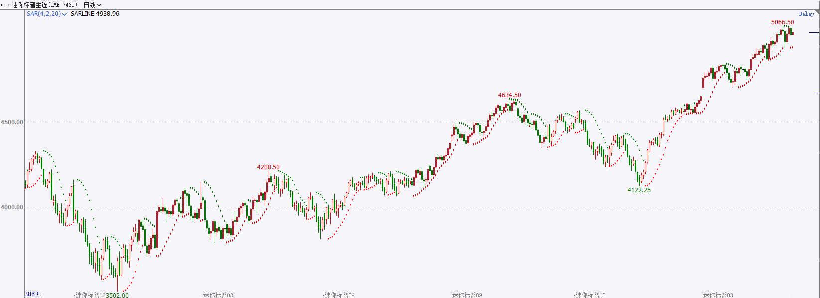

* **富时中国A50**

截至2月28日，富时中国A50指数收跌0.74%至11774.88点；新交所富时A50期指主力合约收跌0.68%至11783点。短期内股指期货基差将维持与市场情绪的高度正相关。随着流动性冲击结束，市场稳定资金活跃度逐渐减弱，净买入规模有所下降，指数企稳回升后续或更多依赖市场自发力量及预期验证。策略上，中长线逢低试多。详细支撑阻力位请见图表4。

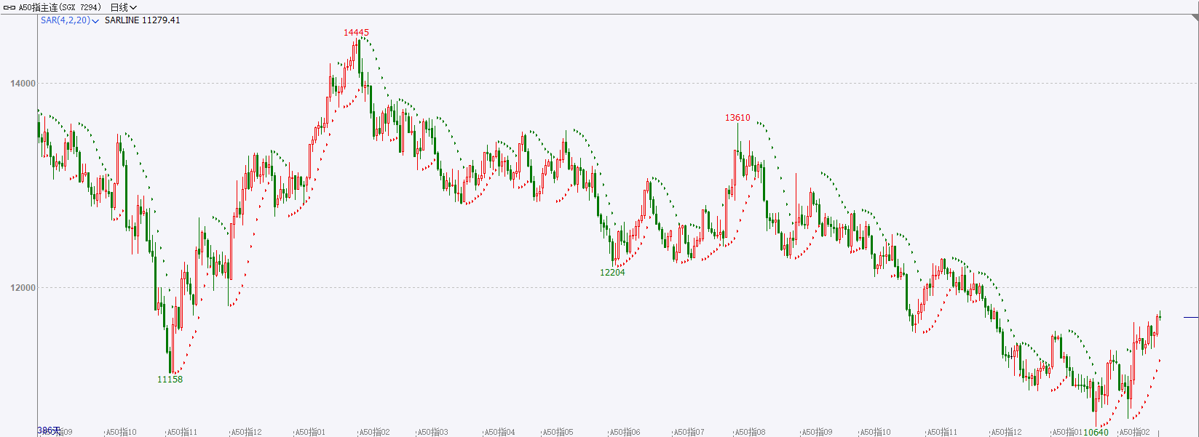

* **铜**

隔夜美元指数冲高回落，交投于103.94。基准的10年期美债收益率震荡下跌，收报4.271%，对美联储政策利率最敏感的2年期美债收益率收报4.644%。

库存方面：截至2月28日，LME铜库存为124825吨，环比-1700吨。2月23日当周，上海期货交易所阴极铜库存为181323吨，周环比+94803吨。

外盘持仓方面：根据CFTC公布的最新数据显示，截止至2月20日当周，非商业多头持仓79941手，空头为95883手，净空持仓为15942手，较上周净空减少16755手。

隔夜COMEX铜先跌后涨，其中2405合约报收3.84美元/磅，涨跌幅-0.29%。国际方面，美联储威廉姆斯：年内进行三次降息是官员们进行讨论的合理选项，降息路径不必与点阵图挂钩。可以考虑今年晚些时候降息，预计通胀今年将达到2%-2.25%；柯林斯：现在就说美联储是否可能在5月份降息为时尚早，今年晚些时候降息是合适的；博斯蒂克重申预计今年夏季将进行首次降息。国内方面，中国人民银行与上海市在沪举行工作座谈会，大力支持上海国际金融中心建设和扩大金融高水平开放。需求方面，国内宏观预期向好，随着“金三银四”到来以及节后下游复工复产，使得铜耗需求逐步提振。库存方面，国内库存受假期影响社会库存累库显著。LME库存去化较明显，海外需求逐步转好。操作上，建议COMEX铜2405合约轻仓逢低短多交易，注意交易节奏及风险控制。

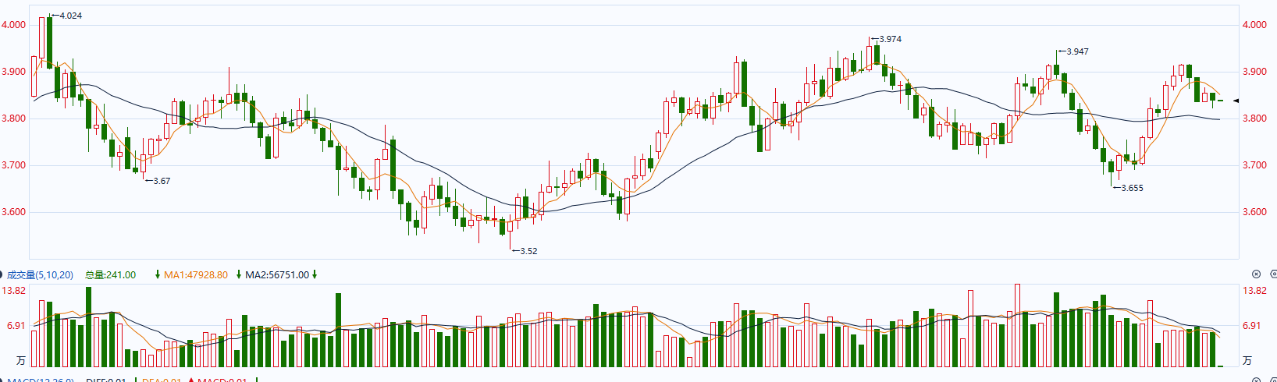

图表5COMEX铜日线走势图

* **黄金**

消息面：昨日公布的美国2023年四季度实际GDP年化环比意外下修至3.2%，预期为持平于3.3%。核心PCE物价指数环比上修至2.1%，预期为2%，凸显出通胀压力依然存在。个人消费支出环比上修至3%，高于预期的2.7%，整体数据显示需求水平仍保有一定韧性。美联储柯林斯表示，基准情景是美联储将于今年降息；现在就说美联储是否可能在5月份降息为时尚早；联储不应对通胀的一个数据点做过度反应。 美联储威廉姆斯表示，降息将取决于通胀朝着2%回落的信心；今年稍晚可以考虑降息；强劲的经济使美联储有时间分析数据。两位美联储官员发言基调偏鹰，整体或不利后继利率预期下降。

外盘持仓方面：截至2月28日，SPDR Gold Trust黄金ETF持仓量为825.5吨，较上一交易日减少1.44吨。

往后看，短期内市场或持续抬高美国利率预期，美债收益率及美元指数或将得到一定支撑，贵金属价格或相对承压。操作上建议，日内轻仓做空，请投资者注意风险控制。

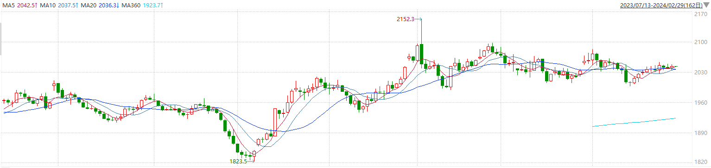

图表6COMEX黄金日线走势图

* **ICE原糖**

洲际期货交易所（ICE）原糖期货周三收高，因此前国际糖业组织上调全球糖市供应缺口预估。交投最活跃的ICE 5月原糖期货合约收盘收涨0.01美分或0.1%，结算价每磅22.69美分。操作上，建议5月 ICE 原糖短期观望为宜。

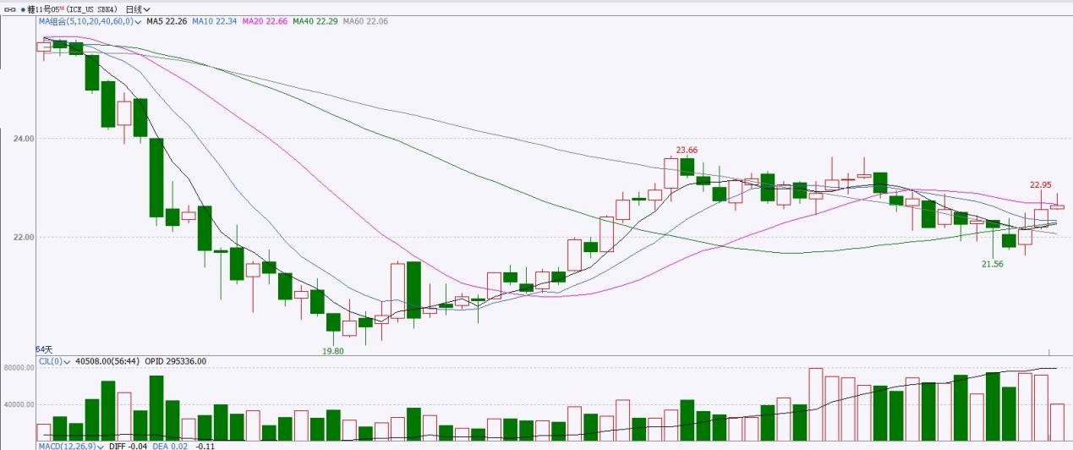

图表8ICE原糖期货主力合约日走势图及支撑位、阻力位

* **ICE棉花**

洲际交易所(ICE)棉花期货周三继续上涨，并触及逾一年高位，受投机性买盘和棉花库存低迷共同提振。交投最活跃的ICE 5月期棉收涨2.28美分或2.31%，结算价报1.0108美元/磅。操作上，建议5月 ICE 期棉短期逢低买入多单思路对待。

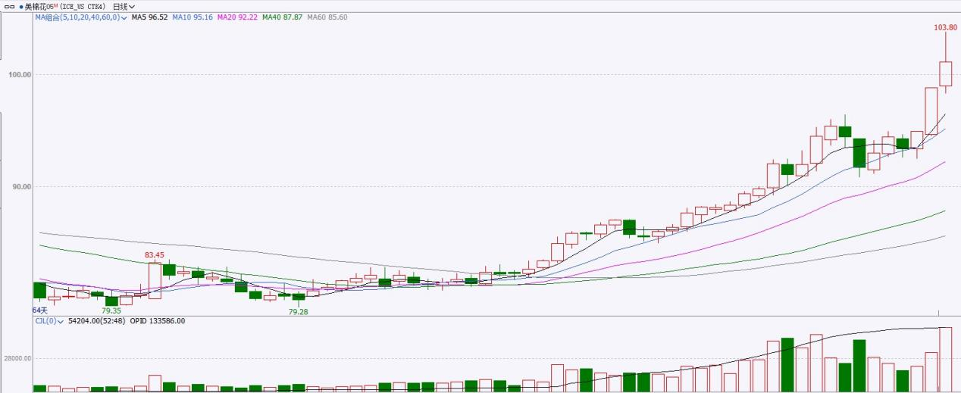

图表9ICE棉花期货主力合约日走势图及支撑位、阻力位

**免责声明**

此报告由瑞达国际所编制。本报告采用之资料及意见均相信可靠及准确，但本公司并不对各分析或有关资料之可靠性及准确性作出全面性保证。本报告只供客户或读者作参考之用，客户或读者不应完全依靠本报告内容作为投资准则。

本报告之资料及意见如有任何更改，恕不另行通知。本报告并非及并无意图构成任何作价或招揽进行买卖本报告提及的商品。本公司不会对任何因依靠本报告作出任何买卖而引致之任何损失承担任何责任。



24小时客服电话：00852-25342000/86-13603059885

24小时传真电话：00852-25632368

客服邮箱：[cs@ruida-int.com](mailto:cs@ruida-int.com)

客服QQ：203195058/2938472186

网址：[www.ruida-int.com](http://www.ruida-int.com)

地址: 香港湾仔菲林明道8号大同大厦17楼05-06室